Tiskani udžbenik: Glazbeni krug 2, Ritam (str. 50.)

FONOTEKA: brojilica - Od drveta do drveta

<https://www.profil-klett.hr/sites/default/files/metodicki-kutak/03_19_track_19_0.mp3>

POVEZNICA: BRZI KVIZ – Pogodi brojilicu!

<https://www.bookwidgets.com/play/A4JAA7>

FONOTEKA: brojilica - Štipalica štipa

<https://www.profil-klett.hr/sites/default/files/metodicki-kutak/02_04_track_4_0.mp3>

FONOTEKA: brojilica - An-dan, kapetan

<https://www.profil-klett.hr/sites/default/files/metodicki-kutak/02_17_track_17_0.mp3>

FONOTEKA: brojilica - Eni-beni beničica

<https://www.profil-klett.hr/sites/default/files/metodicki-kutak/02_26_track_26_0.mp3>

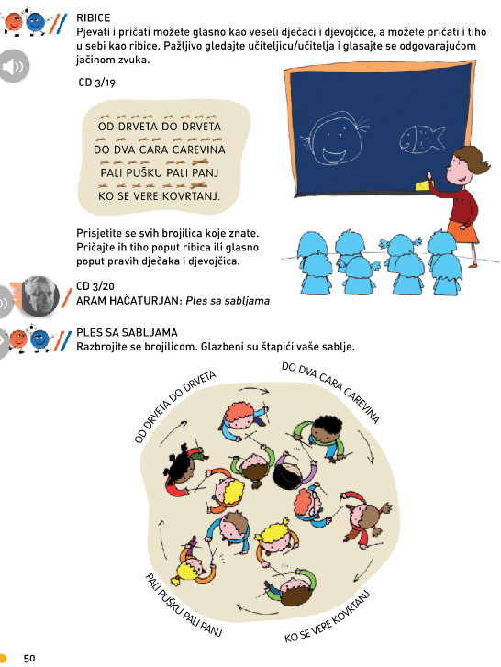

Danas ćemo učiti novu brojalicu. Otvori udžbenik na strani 50. Poslušaj brojilicu na poveznici

POVEZNICA: Od drveta do drveta, brojilica

<https://www.profil-klett.hr/sites/default/files/metodicki-kutak/03_19_track_19_0.mp3>

Nauči riječi brojilice i ritam brojilice plješći (pričaj) rukama. Uzmi dvije drvene kuhače koji će ti poslužiti kao drveni štapići i pričaj ritam brojilice štapićima.

Prisjeti se svih brojilica koje znaš. Pokušaj riješiti BRZI KVIZ i povezati zvuk s ispravnim nazivom brojilice.

POVEZNICA: BRZI KVIZ – Pogodi brojilicu!

<https://www.bookwidgets.com/play/A4JAA7>

Ispod su poveznice da možeš ponoviti brojilice. Sviraj štapićima i izgovaraj brojilice naglas.

POVEZNICA: brojilica - Štipalica štipa

<https://www.profil-klett.hr/sites/default/files/metodicki-kutak/02_04_track_4_0.mp3>

POVEZNICA: brojilica - An-dan, kapetan

<https://www.profil-klett.hr/sites/default/files/metodicki-kutak/02_17_track_17_0.mp3>

POVEZNICA: brojilica - Eni-beni beničica

<https://www.profil-klett.hr/sites/default/files/metodicki-kutak/02_26_track_26_0.mp3>

Izaberi 2 brojilice i izgovaraj tekst u sebi, a sviraj ritam štapićima. Budi tih kao ribica, neka se samo čuje udaranje štapića.

Poslušaj skladbu Arama Hačaturjana: Ples sa sabljama

POVEZNICA: skladba - Aram Hačaturjan: Ples sa sabljama

<https://www.profil-klett.hr/sites/default/files/metodicki-kutak/03_20_track_20_0.mp3>

Odredi tempo skladbe.

Koji izvođački sastav izvodi skladbu?

ŽELIM ZNATI VIŠE!

Ples sa sabljama dio je baleta Gajane koji je napisao armenski skladatelj Aram Hačaturjan. Zbog svojega izuzetno uzbudljivoga ritma Ples sa sabljama izvodi se i samostalno, izvan baleta, a dobio je i brojne obrade u popularnoj glazbi. Ples sa sabljama temelji se na ratnome armenskom plesu u kojemu plesači pokazuju svoje vještine plesa sa sabljom.

POVEZNICA: Ples sablji – Armenski plesački nacionalni ansambl

<https://youtu.be/kyBnByXq93k>

ZANIMLJIVO!

Pogledaj na poveznici hrvatski ples sa sabljama koji se zove MOREŠKA. Potječe s otoka Korčule. Pokušaj prepoznati koju skladbu svira naša poznata violončelistica Ana Rucner.

POVEZNICA: ratni ples s otoka Korčule – MOREŠKA

<https://youtu.be/1DZNFYwYpgg>

Uzmi kuhaču i pretvaraj se da imaš sablju. Zapleši s članovima obitelji ples sa sabljama. Zabavi se i uživaj u plesu!